增强主动识变应变求变的信心和能力（认真学习宣传贯彻党的二十大精神）

杨玉成 [人民日报理论](javascript:void(0);)

**人民日报理论**

微信号 rmrbllb

功能介绍 增强理论思维，把握事物本质。

2023-04-04[原文](https://mp.weixin.qq.com/s?__biz=MzA5NTMzMDgzMA==&mid=2735291228&idx=1&sn=87cceeec906220ce4ab6a1b4b660cc07&chksm=cd88ec85610d39dde5b1e9d8f1b758c8151d012fbe4ef3462c6857f737f9ef6f734d0a086c83&scene=27#wechat_redirect&cpage=70) 发表于

收录于合集

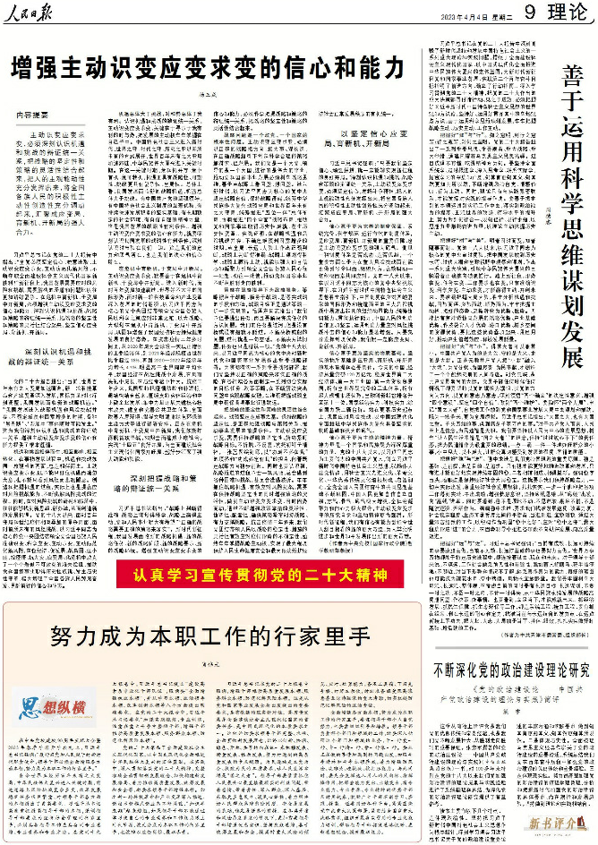

**内容提要**



主动识变应变求变，必须深刻认识机遇和挑战的辩证统一关系，把战略的坚定性和策略的灵活性结合起来，把人的主观能动性充分发挥出来，将全国各族人民的积极性主动性创造性充分调动起来，汇聚成应变局、育新机、开新局的强大合力。

　　习近平总书记在党的二十大报告中指出：“全党必须坚定信心、锐意进取，主动识变应变求变，主动防范化解风险，不断夺取全面建设社会主义现代化国家新胜利！”新征程上，我国发展需要应对的风险和挑战、需要解决的矛盾和问题比以往更加错综复杂。在危机中育新机、于变局中开新局，必须增强主动识变应变求变的信心和能力，深刻认识机遇和挑战、战略和策略的辩证统一关系，把战略的坚定性和策略的灵活性结合起来，坚定信心应变局、育新机、开新局。

**深刻认识机遇和挑战的辩证统一关系**

　　党的二十大报告提出：“当前，世界百年未有之大变局加速演进，新一轮科技革命和产业变革深入发展，国际力量对比深刻调整，我国发展面临新的战略机遇。”“我国发展进入战略机遇和风险挑战并存、不确定难预料因素增多的时期，各种‘黑天鹅’、‘灰犀牛’事件随时可能发生。”这为我们深刻认识机遇和挑战的辩证统一关系、增强主动识变应变求变的信心和能力提供了根本遵循。

**机遇和挑战相伴而生、相互影响、相互转化。**在事物发展过程中，机遇和挑战如同一枚硬币的两面，总是相伴而生。主动识变应变求变，既不能只盯住机遇而疏忽大意，也不能只看到风险而悲观懈怠。创造和把握机遇的过程，实际上也是提高应对风险挑战能力、不断化解风险挑战的过程。同时，在对风险挑战的研判和防范中，往往能够找到新思路、新办法，从而创造新的发展机遇。党的十八大以来，面对百年变局和世纪疫情相互叠加的复杂局面，面对前所未有的风险挑战，以习近平同志为核心的党中央团结带领全党全国各族人民准确识变、科学应变、主动求变，主动防范化解风险，在稳经济、促发展，战贫困、建小康，控疫情、抗大灾，应变局、化危机中攻克了一个个看似不可攻克的难关险阻，推动党和国家事业取得历史性成就、发生历史性变革，极大增强了全国各族人民踔厉奋发、勇毅前行的信心和斗志。

**机遇总体大于挑战，时和势总体于我有利。**认识机遇和挑战的辩证统一关系，主动识变应变求变，关键在于寻求于我有利的时与势，把发展的主动权牢牢掌握在自己手中。中国特色社会主义进入新时代，世界之变、时代之变、历史之变以前所未有的方式展开，世界百年未有之大变局加速演进，中华民族伟大复兴进入关键时期。在这一关键时期，危和机并存、危中有机、危可转机，机遇更具有战略性、可塑性，挑战更具有复杂性、全局性。总体上看，我国发展面临新的战略机遇，机遇总体大于挑战。有中国共产党的坚强领导，有中国特色社会主义制度的显著优势，有持续快速发展积累的坚实基础，有长期稳定的社会环境，有自信自强的精神力量，这是我国发展的战略性有利条件。增强主动识变应变求变的信心和能力，就要深刻认识我国发展的战略性有利条件，深刻认识时与势在我们一边。这是我们的定力和底气所在，也是我们的决心和信心所在。

**在危机中育新机，于变局中开新局。**主动识变应变求变，就要善于在危机中育新机、于变局中开新局。进入新时代，面对百年变局加速演进、世界并不太平的国际形势，面对新一轮科技革命和产业变革深入发展的时代潮流，以习近平同志为核心的党中央团结带领全党全国各族人民以科学之策应对非常之难，以大战略、大谋划在危机中育新机、于变局中开新局，巩固和增强了我国经济社会持续健康发展的良好态势。在抗击疫情三年多时间里，从2020年成为全球唯一实现正增长的主要经济体，到2021年经济规模占世界比重超过18%，再到2020—2022年经济年均增长4.5%、明显高于世界同期平均水平，我国经济在战胜挑战中发展，在风雨洗礼中成长，在历经考验中壮大。抗疫三年多来，我国坚持把疫情防控和补短板、调结构结合起来，围绕支持实体经济和中小微企业发展、集中力量开展关键核心技术攻关、健全和完善公共卫生体系、全面改善人居环境、倡导文明健康绿色环保的生活方式等进行部署安排。正是在危机中育新机、于变局中开新局，我们如期打赢脱贫攻坚战，如期全面建成小康社会，实现“十四五”良好开局，为全面建设社会主义现代化国家开好局、起好步汇聚了强大动能和势能。

**深刻把握战略和策略的辩证统一关系**

　　习近平总书记指出：“战略上判断得准确，战略上谋划得科学，战略上赢得主动，党和人民事业就大有希望”“正确的战略需要正确的策略来落实”。新时代新征程，我国发展面临新的战略机遇、新的战略任务、新的战略阶段、新的战略要求、新的战略环境。增强主动识变应变求变的信心和能力，必须科学把握战略和策略的辩证统一关系，把战略的坚定性和策略的灵活性结合起来。

**战略问题是一个政党、一个国家的根本性问题。**主动识变应变求变，必须以正确的战略把方向、抓大事、谋长远，在正确战略指引下制定科学合理的策略抓落实、促发展。我们党是一个大党，领导的是一个大国，进行的是伟大的事业，推动党和国家事业发展必须树立战略思维，善于从战略上看问题、想问题。进入新时代，以习近平同志为核心的党中央坚定战略自信，保持战略清醒，统筹中华民族伟大复兴战略全局和世界百年未有之大变局，统筹推进“五位一体”总体布局，协调推进“四个全面”战略布局，推动党和国家事业取得历史性成就、发生历史性变革。实践证明，在战略机遇和风险挑战并存、不确定难预料因素增多的时期，从全局、长远、大势上作出正确判断，战略上判断得准确、战略上谋划得科学、战略上赢得主动，就能以强大的自信心和凝聚力引领全党全国各族人民心往一处想、劲往一处使，推动党和国家事业不断从胜利走向胜利。

**策略在战略指导下为战略服务。**策略服从于战略、服务于战略，是落实战略的手段和方法，战略目标正是通过策略一步一步实现的。毛泽东同志指出：“我们不但要提出任务，而且要解决完成任务的方法问题。我们的任务是过河，但是没有桥或没有船就不能过。不解决桥或船的问题，过河就是一句空话。不解决方法问题，任务也只是瞎说一顿。”党的十八大以来，以习近平同志为核心的党中央对新时代党和国家事业发展作出重要战略部署。为贯彻落实一系列重要战略部署，我们党坚持以正确的策略来落实正确的战略，在各领域各方面制定一系列切合实际的目标任务、政策策略，在不断解决突出问题中实现战略突破，在准确把握战略全局中确保各项事业行稳致远。

**把战略的坚定性和策略的灵活性结合起来。**战略坚定是成事之基。保持战略的坚定性，是正确处理战略与策略关系、推动事业发展的前提条件。主动识变应变求变，需要保持战略的坚定性，始终紧盯战略目标，不折腾，不反复，发扬钉钉子精神，一张蓝图绘到底，以“功成不必在我”的境界和“功成必定有我”的担当，向着既定战略方向稳步前进。同时也要认识到，战略推进的过程不会一帆风顺，总会遇到各种困难和挑战，甚至会遭遇波折。牢牢抓住战略机遇、有效应对风险挑战，需要在保持战略坚定性的同时增强策略的灵活性，做到主动识变应变求变、因时因势而动，通过不断增强政策举措的灵活性、协调性、配套性，确保策略紧密对接战略、有力支撑战略。抗击疫情三年多来，我们党团结带领人民以战略的稳定性、措施的灵活性有效应对疫情形势的不确定性，始终牢牢掌握战略主动权，实现了最大程度保护人民生命健康安全和最大限度维护经济社会正常发展秩序的有机统一。

**以坚定信心应变局、育新机、开新局**

　　习近平总书记强调：“只要我们坚定信心、顽强拼搏，就一定能够实现新征程的良好开局。”深刻认识机遇和挑战、战略和策略的辩证统一关系，主动识变应变求变，必须坚定信心，发扬斗争精神，把人的主观能动性充分发挥出来，将全国各族人民的积极性主动性创造性充分调动起来，汇聚成应变局、育新机、开新局的强大合力。

**信心源于更为完善的制度保证。**系统完备、科学规范、运行有效的制度体系，是应变局、育新机、开新局的重要保障，也是主动识变应变求变的强大底气。衡量一种制度体系是否成功、是否优越，一个重要方面在于其在重大风险挑战面前能否做到号令四面、组织八方，高效调动一切积极因素共同应对。党的十八大以来，在以习近平同志为核心的党中央坚强领导下，在习近平新时代中国特色社会主义思想科学指引下，中国制度在应对严峻复杂的国际形势和接踵而至的巨大风险挑战中展现出非凡的组织动员能力、统筹协调能力、贯彻执行能力，中国人民的制度自信更加坚定，运用制度力量应对风险挑战冲击的信心和能力显著增强。只要充分发挥制度优势，我们就一定能应变局、育新机、开新局。

**信心源于更为坚实的物质基础。**坚实的物质基础是应变局、育新机、开新局的基本前提和必要条件。今天的中国，经济总量突破120万亿元，稳居世界第二大经济体、第一大工业国、第一大货物贸易国，拥有全世界最完备的工业体系，拥有超大规模市场优势，全球创新指数排名升至第十一位，国家经济实力、科技实力、综合国力跃上新台阶。站在更高历史起点上，我国应对风险挑战、以中国式现代化全面推进中华民族伟大复兴具备坚实的物质基础和强大的底气。

**信心源于更为主动的精神力量。**精神力量是一个国家和民族最为深沉厚重的力量。党的十八大以来，以习近平同志为主要代表的中国共产党人，创立习近平新时代中国特色社会主义思想，弘扬伟大建党精神，用社会主义先进文化、革命文化、中华优秀传统文化培根铸魂、启智润心，全党全国人民团结奋斗的共同思想基础不断巩固，中国人民更加自信自立自强，志气、骨气、底气极大增强，全社会凝聚力和向心力极大提升，主动识变应变求变的历史自觉和主动精神更为强烈。新时代新征程，我们有信心有能力创造令世人刮目相看的新的更大奇迹，为人类文明进步和世界和平发展作出新的更大贡献。

　　（作者为中央党校（国家行政学院）哲学教研部教授）

本期编辑：殷烁

### 精选留言

用户设置不下载评论